2.9 KOPÍROVACIE ZARIADENIE

Kopírovacie zariadenie /kopírovačka/ je nevyhnutným prvkom ofsetovej tlačovej formy. Ofsetová forma sa pri fotochemickom postupe zhotovuje kontaktným kopírovaním montáže. K dispozícii sú však aj platne so zvýšenou citlivosťou, umožňujúce projekčné kopírovanie. Hlavné funkčné časti kopírovačky pre kontaktné kopírovanie sú:
- svetelný zdroj,
- dávkovač svetla ,
- pneumatický kopírovací rám.
Úlohou svetelného zdroja je zabezpečiť rovnomerné vysvietenie celej plochy kopírovacieho rámu, pričom dĺžka expozície by mala byť rádovo minúty. Najpoužívanejšími sú metalhalogenidové výbojky, t. j. ortuťové výbojky s prídavkom jodidov niekoľkých kovov. Rovnomernosť vysvietenia je daná vzdialenosťou zdroja a geometriou reflektora, odrážajúceho svetlo na montáž a platňu. Svetelný zdroj by mal byť bodový – svetlo by malo vyžarovať z relatívne malej plochy.
Kontrola exponovania /osvitu/ sa robí podľa impulzov. Jeden impulz vyjadruje určité množstvo vyžiarenej energie. Jeho hodnota sa nemení s výkonom zdroja, s kolísaním napätia v sieti ani so starnutím zdroja.
Meranie impulzov zabezpečuje integračný dávkovač svetla cez snímač, umiestnený
v dosahu zdroja /na okraji kopírovacieho rámu/.
Úlohou pneumatického kopírovacieho rámu je zabezpečiť počas osvitu dokonalý kontakt medzi obrazovou časťou montáže a kopírovacou vrstvou na úrovni tisícin milimetra v celej ploche montáže. Kontakt sa zabezpečuje vytvorením podtlaku odsatím vzduchu z vnútorného priestoru a tým vytvorením pretlaku z vonkajšej strany. I pri dokonalom kontakte montáže
s kopírovacou vrstvou prichádza počas osvitu k podsvieteniu, alebo podkopírovaniu.
Pri pozitívnych platniach to znamená, že svetlo zdroja zasahuje kopírovaciu vrstvu
i pod tlačovým prvkom. Výsledkom je malé zmenšenie veľkosti tlačového prvku.
Pri negatívnych platniach je to naopak, tlačové prvky sa zväčšujú. Príčinou je najmä ohyb svetla na rozhraní netlačiace, tlačiace miesta montáže, rozptyl svetla v kopírovacej vrstve
a prítomnosť svetelných lúčov, dopadajúcich šikmo na povrch vrstvy.
Rozptylová fólia, ktorá je umiestnená medzi svetelný zdroj a montáž, spôsobí zvýšenie podielu šikmo dopadajúceho svetla, čo povedie k výraznejšiemu podkopírovaniu a následne
k zániku malých tlačových prvkov, vzniknutých v dôsledku prítomnosti prachových častíc a rezných hrán. Platňa sa exponuje dvojstupňovo, najskôr bez rozptylovej fólie a potom s rozptylovou fóliou.
Pre hlavný osvit sa použije 70 – 80 % z expozície, určenej ako optimálna a zvyšok sa použije na osvit cez rozptylovú fóliu.
Kopírovací rám Ultralux 5000 Watt
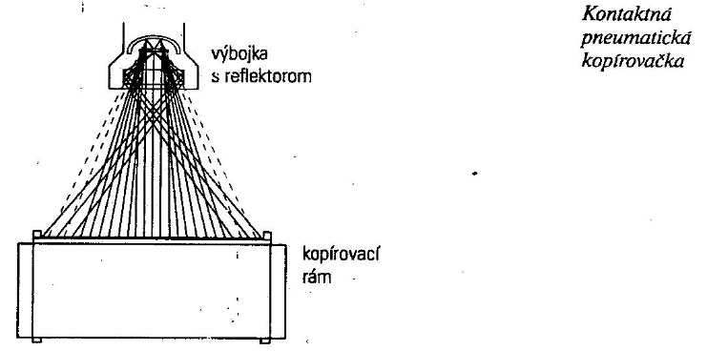
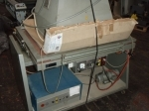
2.10 KOPÍROVACIE ZARIADENIE – JEHO OPERÁCIE

Osvit platne
Expozícia /súčin intenzity svetla a času osvitu/ musí byť dostatočne veľká, aby sa dosiahla požadovaná zmena kopírovacej vrstvy. Nadmerné zvyšovanie expozície pôsobí negatívne, čo znamená, že vlastnosti formy sa zhoršujú. Každý výrobca predscitlivených ofsetových platní poskytuje dostatok informácií pre určenie optimálnej hodnoty osvitu. Základom je použitie sivej stupnice, pričom optická hustota narastá obvykle od 0,15 s krokom 0,15. Stupnica má 13 políčok. Sivá stupnica sa kopíruje s každou montážou mimo tlačovej oblasti /do oblasti, kde sa forma upína do líšt/, respektíve do orezovej časti hárka. Po vyvolaní sa získa kópia stupnice. Optimálna expozícia pri pozitívnej vrstve je napr. vtedy, ak sa pri pozitívne pracujúcej vrstve prvé tri políčka /t. j. s D = 0,15 až 0,45/ zbavia kopírovacej vrstvy. Ďalšie políčka hovoria o kontrastnosti vrstvy – čím menej bude prechodových políčok, tým je vrstva kontrastnejšia.
V prípade negatívne pracujúcich platní sa postupuje podobne.
Vyvolávanie
Účelom operácie vyvolávania je odstrániť kopírovaciu vrstvu z netlačiacich miest formy jej rozpustením vo vývojke. Ako vývojka sa najčastejšie používajú vodné zásadité roztoky, ktoré obsahujú rad ďalších látok. Vyvolávanie sa robí ručne, alebo vo vyvolávacom automate – procesore. Optimálne je vyvolávanie vo vyvolávacom automate. Problémom je zabezpečenie štandardnosti aktivity vývojky v automate.
Dokončovacie operácie zhotovenia formy
Súčasťou postupu prípravy sú i ďalšie operácie ako hydrofilizácia, retuš, alebo korektúra
a zakonzervovanie formy. Úlohou operácie hydrofilizácie je neutralizovať, v prípade pozitívne pracujúcich, ale niekedy i negatívne pracujúcich platní, zvyšky vývojky a zlepšiť hydrofilitu netlačiacich miest formy. V prípade, že sa zo zhotovenej formy bude tlačiť
po dlhšom časovom odstupe, je vhodné formu zakonzervovať, t. j. naniesť na jej povrch tenkú vrstvu ochranného vodorozpustného polymérneho filmu. V súčasnosti sa operácie hydrofilizácie a konzervácie spájajú do jednej a robia sa s použitím jedného prípravku.
Jedným z najväčších problémov práce s pozitívne pracujúcimi platňami je nevyhnutnosť mínusových korektúr t. j. odstraňovanie nežiadúcich tlačových prvkov /stôp po nečistotách, rezných hranách a lepiacich páskach/ pomocou korektúrnych prípravkov. Pri práci s negatívne pracujúcimi platňami sa smínusovými korektúrami prakticky nemusíme stretnúť, ak bola negatívna montáž dobre vykrytá t. j. zbavená priesvitov v netlačiacich oblastiach. Plusové korektúry sú zriedkavejšie, sú k dispozícii plusové korektúrne ceruzky, umožňujúce dodatočne vytvoriť tlačové prvky na forme.
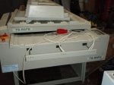
Výdržnosť tlačovej formy možno zvýšiť jej termickým vytvrdením – vypálením, t. j. vyhriatím na teplotu 210 – 240 °C počas asi 1 – 10 min.

Vyvolávací automat SB

2.11 FORMY PRE BEZVODÝ OFSET

Bezvodý ofset vyžaduje špeciálne tlačové farby a tlačové platne. Netlačiace miesta formy tvorí 2 µm vrstvička pružného silikónového kaučuku, ktorá sa vyznačuje veľmi nízkou voľnou povrchovou energiou. Jeho povrch tlačová farba takmer vôbec nezmáča.
Po kontakte farby na navaľovacích valcoch s povrchom netlačiacich miest nastáva prednostné štiepenie v rovine farba- silikónový kaučuk – čiže farba sa netlačiacimi miestami neprenáša. Kohézia farby však klesá so vzrastom teploty. Výsledkom je, že pri určitej teplote /okolo 30°C/ sa začína farba prenášať i netlačiacimi miestami, forma začne tónovať. Príčinou zvýšenej teploty sú klimatické faktory, ale najmä teplo, vznikajúce vo farebníku.
Preto stroje určené pre bezvodý ofset majú valce farebníka chladené vodou. Možné je
i chladenie valcov farebníka ofukovaním studeným vzduchom. Pri tlači na maloformátových strojoch a tlači nízkych nákladov nie je chladenie nevyhnutné.
V skutočnosti i pri ofsetovej tlači bez vlhčenia tu existuje vlhčenie. Tlačová farba obsahuje malé množstvo silikónového oleja, ktorý zmáča povrch silikónového kaučuku a mierne ho napučiava. Výsledkom je vytvorenie veľmi tenkej vrstvičky nízkoviskózneho oleja, ktorá bráni viazaniu sa filmotvornej látky na povrchu netlačiacich miest formy.
Na zhotovenie tlačových foriem z negatívnych i pozitívnych montáží ponúka firma Toray predscitlivené ofsetové platne. Ochranná vrstva chráni platňu pred poškodením, zabraňuje prístupu O2 a uľahčuje dosiahnuť tesný kontakt. Exponovaná platňa sa vyvoláva v zmesi organických rozpúšťadiel. Tieto napučiavajú silikónovú vrstvičku v miestach so zníženou adhéziou a následným mechanickým pôsobením prichádza k odlúpnutiu silikónovej vrstvy bez toho, aby sa rozpustila vo vývojke. Na vyvolanej platni možno robiť plusové a mínusové korektúry. Spracovanie možno robiť ručne, alebo vo vyvolávacom automate.
Bezvodý ofset poskytuje viacero výhod voči klasickému ofsetu.
Formy majú lepšie reprodukčné vlastnosti – dosahuje sa vyššia sýtosť plných plôch D100
pri rovnakom náraste rastrových tónových hodnôt, vyšší tónový rozsah a lepšia reprodukcia detailov v svetlách a tieňoch. Vďaka neprítomnosti vody je príprava tlače rýchlejšia. Minimalizuje sa množstvo makulatúry, vznikajú úspory z odstránenia vlhčenia.
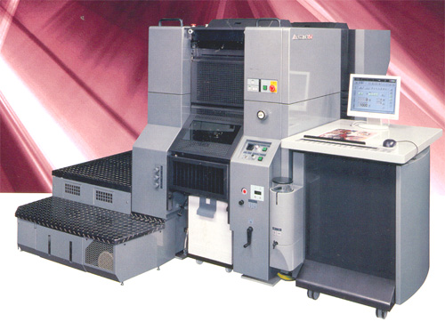
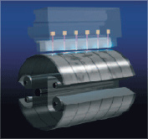
Bezvodý ofset má však aj nevýhody. Je to vyššia cena tlačových platní a tým aj tlačových foriem a mierne vyššia cena tlačových farieb. Ďalej sú to problémy s prachom z papiera, pretože sa musí zabudovať odsávacie zariadenie, zvyšujú sa prevádzkové náklady, pretože sa farebník musí chladiť.
Tlačový stroj Presstek 52 DI Priamy osvit platne v stroji

2.12 CTP TECHNOLÓGIE PRÍPRAVY OFSETOVÝCH FORIEM

Zavedenie technológie CTP je výsledkom snahy posunúť digitálny režim i na prípravu tlačových foriem, a to vynechaním osvitu filmových kopírovacích podkladov. Tým sa zrýchľuje proces, odstraňujú sa problémy spojené s osvitom filmov a kopírovaním, šetria sa náklady na pracovné sily a materiál.
Boli vyvinuté rôzne varianty CTP technológie prípravy ofsetových foriem. Sú založené na zázname laserovým lúčom do svetlocitlivých a termocitlivých vrstiev, na ink – jetovom princípe a zázname cez modulačnú mriežku. V CTP zariadeniach, využívajúcich záznam laserovým lúčom, sa používajú dve základné skupiny platní: konvenčné CTP platne
a termoplatne.
Konvenčné CTP platne sú platne, pre osvit, ktorých sa používa žiarenie z ultrafialovej ale najmä z viditeľnej časti spektra. Ide o modifikované platne, ktoré sa používajú na zhotovenie ofsetových foriem kontaktným, alebo projekčným kopírovaním. Patria sem AgX/DTR, negatívne pracujúce fotopolymérne platne a fotochemické platne s AgX vrstvou. Fotopolymérne platne vyžadujú výkonnejšie lasery. Výdržnosť platní je až do 300000 odtlačkov a po vypálení nad milión. Fotochemické platne s AgX vrstvou – osvitom laserovým lúčom a následným spracovaním AgX vrstvy sa na povrchu fotochemickej kopírovacej vrstvy vytvorí integrálna maska, slúžiaca ako kopírovací podklad. Po celoplošnom osvite nasleduje vyvolanie, pri ktorom sa odstráni kopírovacia vrstva z netlačiacich miest.
Termoplatne sa delia na termoplatne 1. generácie a termoplatne 2. generácie. Spoločným znakom oboch generácií je osvit žiarením z infračervenej časti spektra, t. j. 800 – 1100 nm, produkovaným výkonnými laserovými diódami a YAG laserom.
Termoplatne 1. generácie vyžadujú mokré vyvolanie. Využívajú platne s termorozpustnými, termoutvrdzujúcimi a hybridnými vrstvami. Pri termorozpustných platniach v miestach,
na ktoré dopadlo IČ žiarenie, t. j. v netlačiacich miestach, nastáva zvýšenie rozpustnosti.
Po osvite sa vyvolajú vo vodnoalkalickej vývojke. Princípom práce termoutvrdzujúcich platní je termopolymerizácia. Keďže rozsah termopolymerizácie nie je vždy dostatočný, je potrebné pred vyvolaním vo vodnoalkalickej vývojke na 140°C. Hybridné termoplatne majú
na svojom povrchu klasickú fotochemickú vrstvu, na ktorej je termocitlivá vrstva, ktorá neprepúšťa UV a viditelné žiarenie. Pri osvite IČ laserom sa v ožiarených tlačiacich miestach vrstva rozkladá a po opláchnutí sa vytvorí integrálny kopírovací podklad. Po celoplošnom osvite fotochemická vrstva stratí rozpustnosť a po vyvolaní získame tlačovú formu.
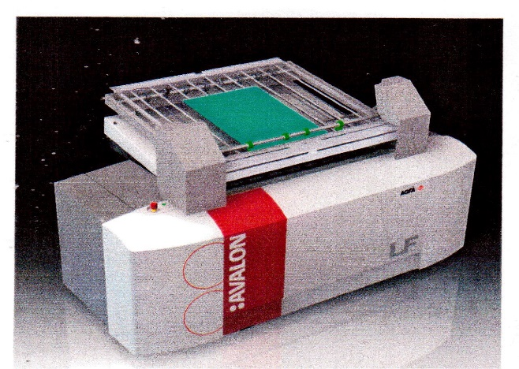
Termoplatne 2. generácie pracujú na termoablačnom – v osvetlených tlačiacich miestach príde k zvýšeniu teploty na niekoľko sto stupňov, vrstva sa rozloží / ablation/
a termotransférovom princípe - LAT. Po osvite nevyžadujú takmer žiadne spracovanie.

Rekordér CTP Agla Avalon LF zhotovuje tlačové formy priamo zo súboru

